Дневна подготовка
ОУ,,Тодор Ангелевски“Битола
Одделение: V 3 одд. наставник: Весна Гагаловска
Тема: Изразување и творење |  | Датум и ден: 25.11.2014г. вторник
Наставен предмет | Наставни содржини | Цели и задачи
 |  | учениците:
4-59.Македонски јазик | Состав по серија слики -вежби за раскажување/63 ИКТ | • да се оспособат да составуваат текст по дадени слики
Наставни форми | 1. Индивидуална –самостојна работа 2.Фронтална  3.Работа во парови 4.Работа во групи
Наставни методи | Матод на усно излагање (монолошки) Илустративен метод  Метод на разговор (дијалошки) Метод на демонстрација  Метод на практична работа Метод на експериментирање  Метод на истражување Учење преку проект  Учење преку решавање проблем  Метод на игри, тимови и натпревари
Наставни техники | Бура на идеи , ЗСН , Венов дијаграм, Редење зборови,  Грозд техника , Призма , Петторед, Акростих ,  Скелетен приказ , Т табела , Вокабулар во четири агли  Квадранти , Мрежа на тема, Книга на паралелката ,  Дневник со двојни белешки ,Коцка со прашања , Галерија,
Наставни средства: | - слика,компјутер со програм за пишување,ЦД со звуци од ветер
Структура на работниот ден
Активности на наставникот |  |  | Активности на ученикот
Воведен дел  Наставникот ја истакнува сликата(Прилог 1 и ги насочува да ја погледнат внимателно и воочат што се има на неа а потоа преку Бура на идеи да се искажат  Им кажува да замижат да влезт во неа и продолжува да им зборува -На полјанката сте содругарчињата, Зоки го пушта леталото,другите играт фудбал. Кажете ми што се слуша?Што се гледа во далечината? Каде е сонцето?Слушам фучење.Од кого?Ќе полетам и затоа-Што правам?Што чувствувам?  Главен дел  Наставникот со плескање ги враќа во реалноста училницата и бара се што забележаа,слушнаа,  почувствуваа да го кажат и да формираат Мрежа  Ја истакнува целта Да се раскаже свое доживување според сликата користејќи ги идеите и зборовите од мрежата .  За полесно раскажување ги насочува зборовите да ги подредат во табела и им ја истакнува на таблата(прилог 2  Дава упатство учениците писмено да раскажат она што го доживеале додека биле во сликата со јасни и разбирливи реченици со описи,раскажувањето да ги содржи трите дела од композицијата(вовед,главен и завршен дел)и да внимаваат на правописот и граматичките правила.Го кажува времетраењето  Завршен дел  Наставникот ги охрабрува да презентираат и кажат свои мислења и забелешки за презентациите на своите соученици |  |  | Воведен дел  Учениците ја набљудуваат сликата а потоа замижуваат и ги следат упатствата  Одговараат на поставените прашања и изведуваат движења  Главен дел  Внимателно го следат наставникот,се искажуваат и формираат мрежа на таблата за поимот ПОЛЈАНКА  Ги редат зборовите во табелата(именки,придавки,глаголи  Учениците работат на компјутер  Завршен дел  Презентираат и даваат коментар на прочитаното а документот го зачувуваат во својата папка
Оценување:
- одговорите на прашањата поставени од наставникот или од самите ученици
- листите за проверка
- усните презентации
- есеите и писмените извештаи
- проектна работа
- портфолија/ досиеја со трудовите на учениците
- самооценување
- квизовите и тестовите изготвени од наставникот
- тестовите за одредената лекција или поглавје што ги обезбедуваат издавачите на учебниците
- усна повратна информација
Очекувани резултати: да знае писмено да составува текст по доживување од дадена слика со почитување на правописот
Рефлексија:раскажуваат и составуваат расказ според дадена слика почитувајќи го правописот
Индивидуална активност
Чек листа за формативно следење
Индикатор на оценувањето е повратната информација од активностите во работниот лист како и УПО
ученик | Составува расказ за сопствено доживување по дадена слика | Раскажувањето ги содржи трите дела од композицијата | Правописни грешки | Користи содржински јасни реченици
Матеј
Михаил
Магде
Ружица
Ева
Илија
Ема
Мартина
Аце Д
Мики Ј
Петар
Јошев
Дамјан
Елена
Кристи
Илиана
Драган
Јована
Марин
Стефан
Аце Т
Ани
Коки
Анастасија
Филип
Давид
Ангела
Легенда :* самостојно-5 + со потсетување -4 . со помош-3 - и покрај дадената помош не напредува-2
Прилог 1
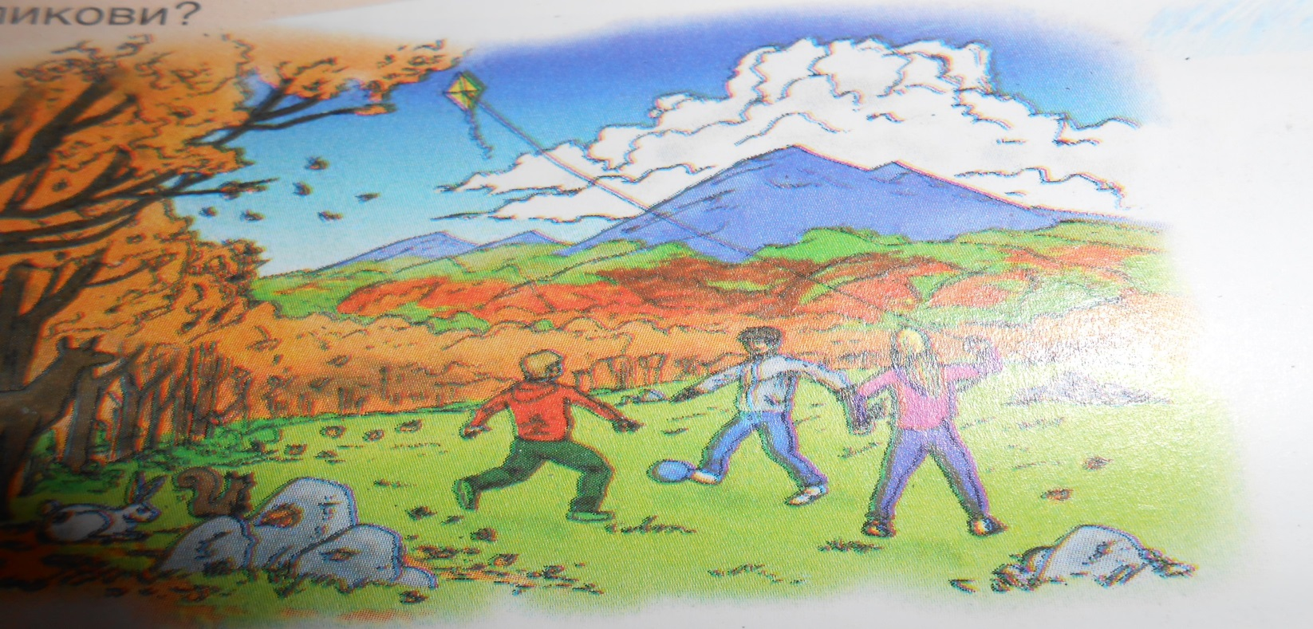

Прилог 2
Табела :РЕДЕЊЕ НА ЗБОРОВИ
ИМЕНКИ | ПРИДАВКИ | ГЛАГОЛИ

